**THỨ TỰ HỌC TƯ DUY**

(NGƯỜI LINH HOẠT HƠN)

1. **Nội dung:**
2. Bảng Morse
3. Giải bảng morse
4. Giải một số bài toán liên quan đến câu đố
5. **Cách thực hiện:**
6. Bảng Morse

* List ra bảng morse và các chữ cái liên quan

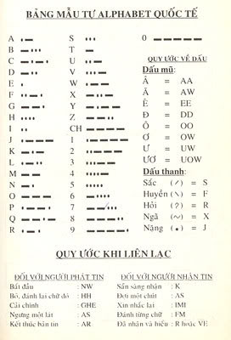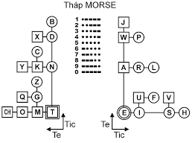

1. Giải bảng morse

* Tìm một số bài toán liên quan đến bảng morse
* Mật thư
* …

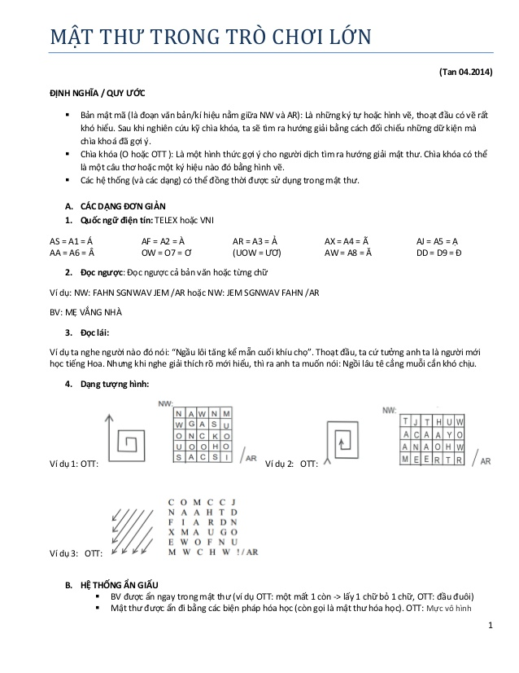

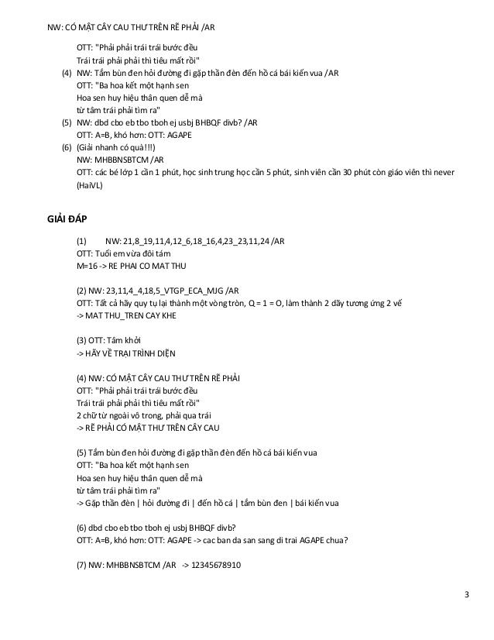

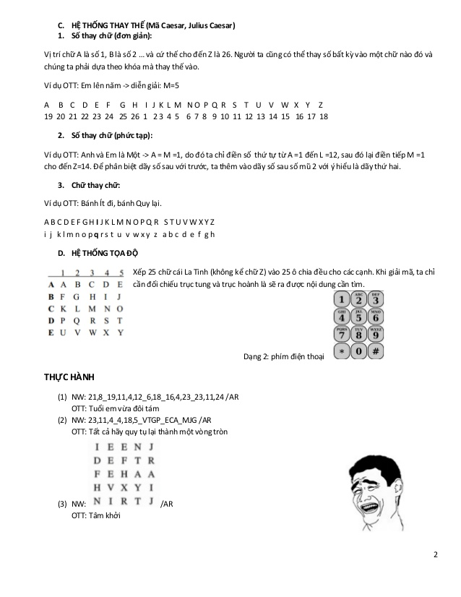

1. Giải một số bài toán liên quan đến câu đố

* Tìm một số bài toán đố liên quan đến tư duy
* …

===================MẬT THƯ ĐƠN GIẢN==================================

**MẬT THƯ**

**I/- KHÁI NIỆM MẬT THƯ:**

            Mật thư là một dạng thông tin đặc biệt được quy ước dưới dạng ký hiệu. Đối với mật thư, người truyền tin và nhận tin  phải được quy ước trước cách giải và theo một quy tắc nhất định. Trong hoạt động kỹ năng trại dã ngoại, mật thư thường dùng trong trò chơi lớn, trò chơi đêm …

            Mật thư giúp cho chúng ta rèn luyện tính suy luận, phán đoán, tính kiên nhẫn, cách tập trung ý chí, phản xạ tốt, có trí nhớ lâu …

**II/- MỘT SỐ QUY ĐỊNH CẦN BIẾT KHI SOẠN VÀ GIẢI MẬT THƯ:**

            (Xem phần I về quy định sử dụng thông tin trong bài Morse)

**III/- CÁCH SOẠN VÀ GIẢI MẬT THƯ:**

            Muốn soạn và giải một loại mật thư chúng ta phải nắm kỹ các quy định về quốc ngữ điện tín, về dấu thanh, dấu mũ … Đồng thời phải hiểu và thuộc các quy định trong khi soạn và giải mật thư.

            Mỗi chủng loại mật thư đều có 3 phần như sau:

***1/- Bản văn gốc:***

            Đây là nội dung thông tin chính của bản tin, cần phải soạn ra trước với nội dung ngắn gọn, đủ nghĩa để chuyển sang mật mã cho chính xác.

***2/- Chìa khóa:***

            Là phương tiện dùng để giải mã, tìm ra nội dung của bản văn gốc, nên khi đặt chìa khóa cần phải mang tính chuẩn xác, rõ ràng, hợp lý đúng như những gì đã quy ước.

***3/- Bản mật mã:***

            Là một bản tin được mã hóa từ nội dung của bản văn gốc để chuyển cho người nhận dưới dạng ký hiệu mật mã. 

**IV/- GIỚI THIỆU MỘT SỐ LOẠI MẬT THƯ THÔNG DỤNG:**

***1/- Mật thư xé rác:*** loại mật thư này rất đơn giản, dễ sử dụng, chỉ cần viết lên tờ giấy sau đó cắt rời ra từng mảnh giao cho người nhận ráp lại.

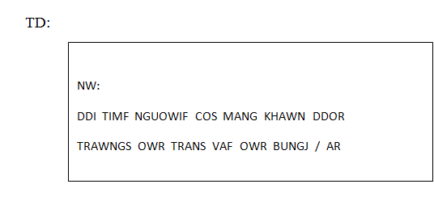

(Đi tìm người có mang khăn đỏ trắng ở trán và ở bụng)

***\*\* Lưu ý:*** khi viết mật thư xé ráp phải viết theo dạng quốc ngữ điện tín).

***2/- Mật thư đọc ngược:*** loại mật thư này cũng rất đơn giản, rất dễ sử dụng. Có rất nhiều dạng để viết ngược.

*\* Dạng A:* đọc từ bên phải qua

            TD:

Chìa khóa: được ngọc (nghĩa là đọc ngược)

NW:

GNOODDSGNWOUHFEEVIDD/AR

(giải: đi về hướng đông)

*\* Dạng B:* đọc từ dưới lên

TD:

Chìa khóa: được ngọc (nghĩa là đọc ngược)

NW:

G         D         N         H         V

N         D         W        F          I

O         S          O         E          D

O         G         U         E          D/AR

(giải: đi về hướng đông)

*\* Dạng C:* đọc từ bên phải qua

            TD:

                        Chìa khóa: được ngọc (nghĩa là đọc ngược)

            NW:

                        Đông hướng về đi/AR

                        (giải: đi về hướng đông)

Tất cả khóa của dạng mật thư này có thể gọi là “được ngọc”.

***3/- Mật thư chuồng:*** loại mật thư này mẫu tự được thay thế bằng những khung chuồng. Mật thư chuồng có rất nhiều dạng khung khác nhau. Chúng ta thường bắt gặp dạng chuồng bò, chuồng bồ câu …

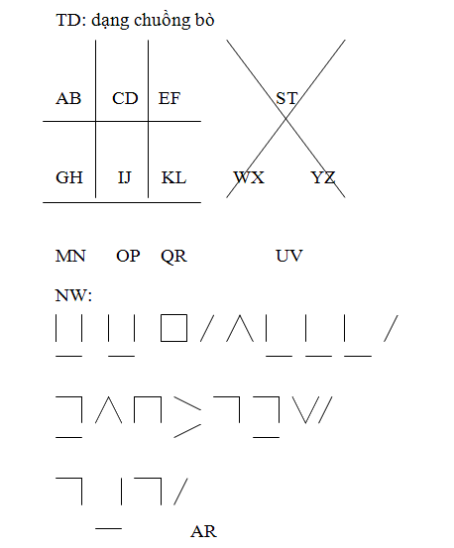

            (giải: đi về hướng nam)

            Khi dấu chấm nằm ở phía nào của khung chuồng thì mẫu tự nằm ở phía đó. Mỗi khung chuồng đều có 2 mẫu tự, dấu chấm là dấu xác định cho ta biết đó là mẫu tự nào.

***4/- Mật thư lượn sóng:*** đây là loại mật thư được quy định chữ lấy, chữ bỏ đi theo ký hiệu lượn sóng. Muốn soạn lại mật thư này người soạn phải soạn trước nội dung, cách soạn cũng rất đơn giản các mẫu tự của nội dung cùng lúc được đặt trên 2 hàng song song.

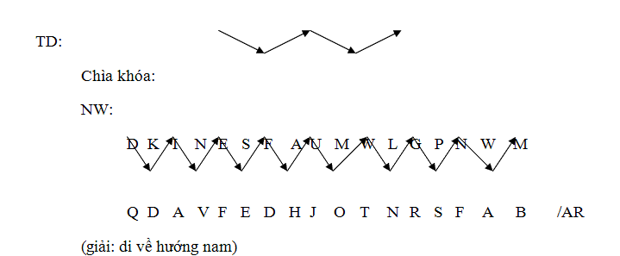

***5/- Mật thư tọa độ:*** đây là loại mật thư viết ra bằng ký hiệu “tung – hoành”. Hai trục này xác định cho ta biết những mẫu tự nằm ở vị trí nào. Khi soạn phải vẽ bảng ký hiệu ra trước, sau đó mới thực hiện nội dung mật thư. Đây là loại mật thư tương đối khó, phải chú ý kỹ đến khóa giải loại mật thư này, cách xác định đi từ trục tung rồi mới nối vuông góc với trục hoành ở đó là mẫu tự của nội dung mật thư (số trục tung đặt trước, số trục hoành đặt sau).

            TD: lập bảng mẫu tự của mật thư tọa độ

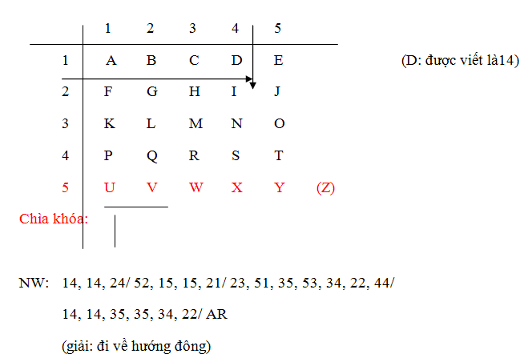

Như vậy, chúng ta thấy thí dụ rồi rất dễ hiểu. Số 14: trục tung là 1, trục hoành là 4. Như vậy kết quả của số 14 là mẫu tự D, các số còn lại được viết tương tự theo quy định đó.

***6/- Mật thư số thay chữ:***

Đây là một loại mật thư rất khó mà cũng rất dễ. Khó hay dễ do người soạn đặt khóa giải, vì khóa giải đặt không hợp lý hoặc quá phức tạp thì rất khó giải, có khi người nhận không giải được. Như vậy muốn giải một mật thư dưới dạng này phải lập ra bảng mẫu tự có những con số thứ tự được kèm theo bảng mẫu tự đó. Vậy khi soạn thảo mật thư này lấy những con số tương ứng với những mẫu tự trong nội dung mật thư mà mình cần soạn. Khi soạn xong nội dung ta phải cho một khóa giải hợp lý để người nhận suy nghĩ tìm ra ý nghĩa của chìa khóa để giải bảng mật mã tìm ra nội dung.

TD: bảng tương ứng những mậu tự:

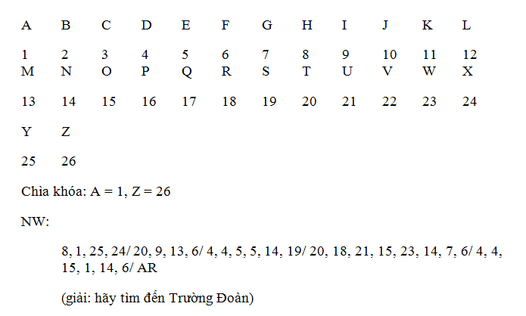

            Chúng ta hãy so sánh bảng mật mã với bảng mẫu tự trên, chúng ta sẽ thấy những con số tương ứng với nội dung đã giải ra.

            Sau đây xin mời các bạn hãy giải mật thư số thay chữ dưới đây:

            Chìa khóa: Nước Việt Nam là 1 (tức S = 1)

            NW:

11, 16, 3, 11, 1/ 10, 9, 22, 18/ 2, 16, 9, 22, 16, 14/ 11, 23, 23, 22, 15/ AR

(bảng văn gốc: “Chúc bạn thành công”)

=================================//=================================